软件项目开发计划书

1. 引言
   1. 编写目的
   2. 背景
2. 项目概述
   1. 项目需求描述

*注：写明要实现的功能与模块*

* 1. 项目开发环境

*注：例如ide、框架等*

* 1. 项目验收方式与依据

*注：可以理解为如何证明该软件产品是一个合格可用的产品。*

1. 项目团队组织
   1. 组织结构

*说明项目团队的组织结构。项目的组织结构可以从所需角色和项目成员两个方面描述。*

* 1. 人员分工

*例如：*

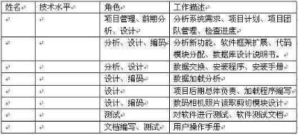

1. 实施计划
   1. 工作流程

*说明项目采用什么样的工作流程进行。如瀑布法工作流程，原型法工作流程、螺旋型工作流程、迭代法工作流程，也可以是自己创建的工作流程。不同的流程将影响后面的工作计划的制定。必要时画出本项目采用的工作流程图及适当的文字说明。*

* 1. 技术与方案

*主要写一下项目中要使用的技术等。可以根据模块和功能进行编写*。

* 1. 总体进度计划

*总体进度计划要依据确定的项目规模*

